**课程存档、复制和导入的方法**

目前，BB上的课程处于老模式向新模式的过渡时期，所以新老课程都存在，为方便老师辨别，**现已经将老课程设置为对学生不可用**（登陆平台后，点击“课程选项卡”，在“课程列表”中即可看到），**但是老师依然可以对课程备份，请各位教师务必做好以往课程的存档备份，课程一旦删除，将无法恢复。**对于新课程，课程ID的最后四位代表班级号，以区分不同的班级。

课程存档、导入和课程复制

通过**存档**可以将课程内容打包导出，通过**导入**可以将课程内容包添加到已有的课程中，通过**复制**可以将一门课程的内容直接复制到另一门课程中。下面将分三个小节来分别讲解这三个功能的操作步骤和方法。

**1.导出/存档课程**

为了避免课程数据丢失或损坏，需要对课程进行备份，“导出/存档课程”主要是用来对课程进行打包、保存为一个zip格式的压缩文件，对课程数据进行备份。

步骤一：点击图1中的 “控制面板”中的“导出课程”选项。

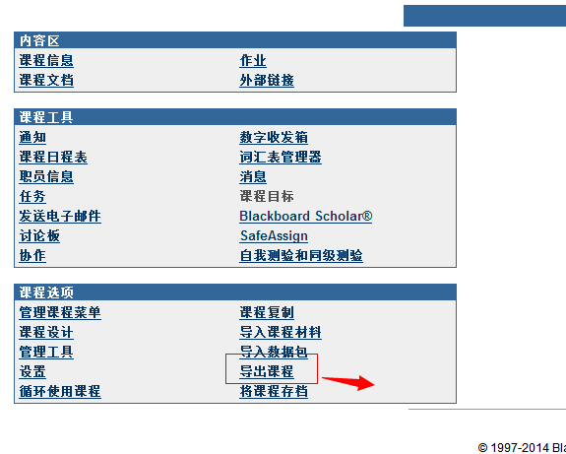

图1 控制面板和导出课程

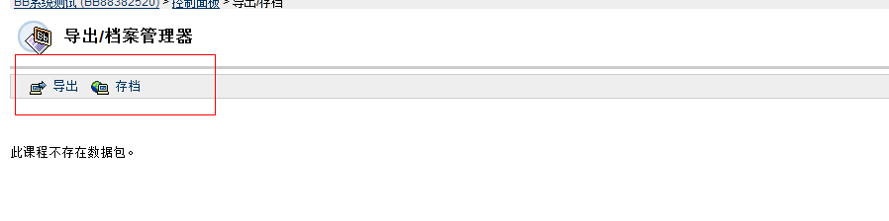

图2 导出课程和将课程存档

这两个功能都是将课程备份，不同点是导出可以细化到你需要备份你的课程的每一个细节，比如：

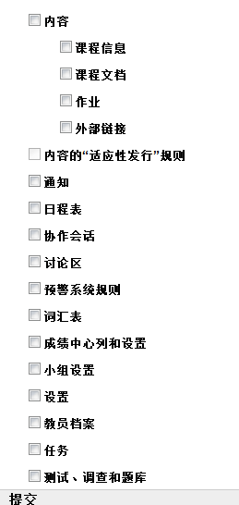

存档就等同于“一键备份”了，比如:

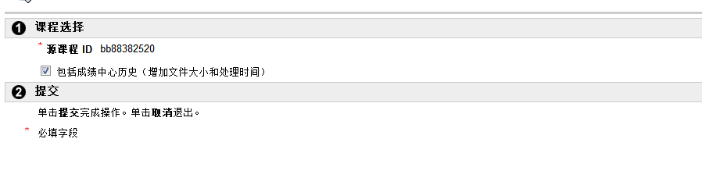

步骤二：在“导出/存档课程”面板中点击“存档”按钮，将会显示“将课程存档”面板，并“提交”，完成课程的导出和存档。提交后，等待几分钟，系统生成一个数据包，选择这个数据包，点击鼠标右键，把这个数据包文件存储到本地计算机上，即完成课程存档。比如：

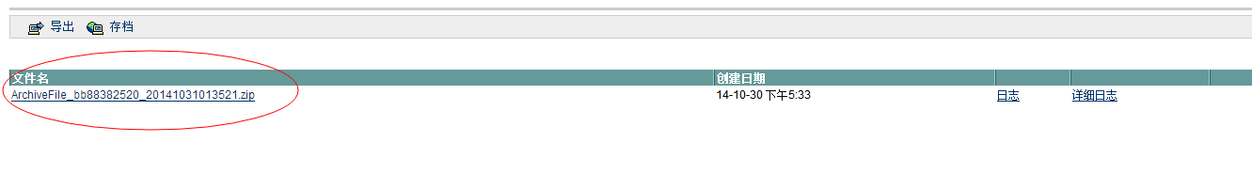

**2.在新课程中导入课程文档**

使用“导入数据包”来导入课程内容包，从而将以前学期的课程内容复制到现有课程中，以减少课程建设的工作量。（备注：原有课程与新课程的菜单名一样的，直接导入新课程相应菜单中；不一样的，将自动在新课程中添加为新菜单）

步骤一：点击“导入数据包/查看日志”把自己事先准备好的存档数据包上传。

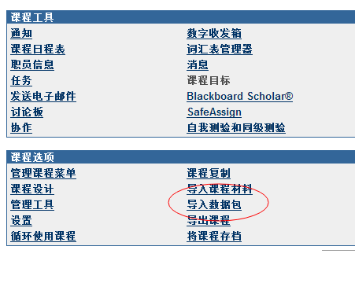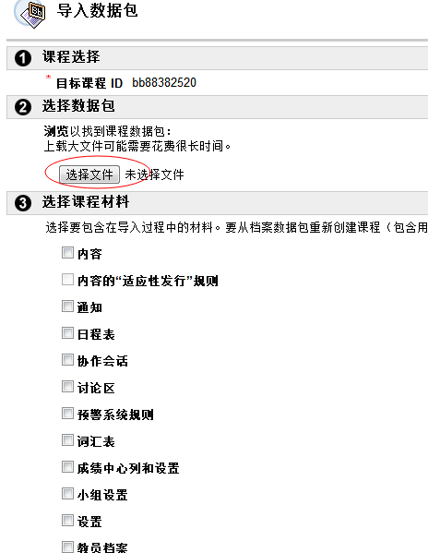

图3导入数据包/查看日志入口

步骤二：选择全部内容，点“提交”按钮后，等待几分钟后，课程即可导入完成。课程导入的时间跟课程的数据量多少和服务器的处理能力有关。

**3.** **课程复制**

对于有重复班的课程，可以通过“课程复制”的功能来实现同一门课程内容的快速添加，避免重复性操作。

步骤一：选择课程管理里面的“数据包和实用工具”，点击“课程复制”，如图3所示：

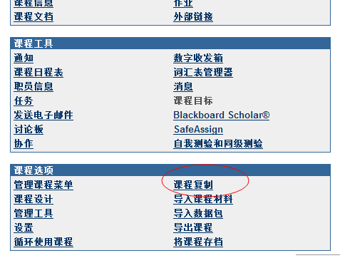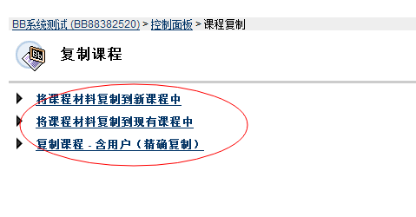

图3 课程复制

步骤二：在选择“复制类型”，选择“将课程材料复制到现有课程中”，如图4所示，并点击浏览选择目标课程ID。最后点提交，等待几分钟后，课程复制即可完成。

图4选择复制的类型